# 2 Налаштування ВМ на платформі AWS

## вміння

* створювати та конфігурувати ВМ на платформі AWS
* підключатися до ВМ
* керувати станами ВМ

## вивчаємо

* життєвий цикл ВМ;
* планування ВМ: підготовка ключів доступу, оцінка мережі, ім’я ВМ, вибір розташування ВМ, вибір ОС, визначення розміру ВМ;
* унікальні можливості при створенні ВМ;
* можливості при конфігуруванні ВМ;
* підключення до ВМ;
* зміна станів ВМ;
* моніторинг ВМ.

## ресурси

[Amazon Elastic Compute Cloud Documentation](https://docs.aws.amazon.com/ec2/index.html?nc2=h_ql_doc_ec2" \l "amazon-ec2)

[https://docs.aws.amazon.com/ec2/index.html?nc2=h_ql_doc_ec2#amazon-ec2](https://docs.aws.amazon.com/ec2/index.html?nc2=h_ql_doc_ec2" \l "amazon-ec2)

# Життєвий цикл ВМ

## Планування віртуальних машин

|  |  |
| --- | --- |
| Azure | AWS |
| 1 Оцінка мережі  2 Вибір ім'я віртуальної машини  3 Вибір розташування ВМ (регіон)  4 Визначення розміру віртуальної машини  5 Визначення розміру сховища  6 Вибір операційної системи | 1. Підготовка ключів доступу   1 Оцінка мережі  2 - через теги  3 – обмежені середовищем  4 Вибір операційної системи  5 Визначення розміру віртуальної машини  6 Визначення розміру сховища |

## Конфігурування віртуальних машин

## Підключення до віртуальних машин

## Моніторинг ВМ

## Зміна стану ВМ

# Планування віртуальних машин

## 0. Підготовка ключів доступу

## Оцінка мережі

* Мережеві адреси і підмережі не просто змінити після налаштування
* необхідно ретельно вивчити топологію, перш ніж створювати віртуальні машини
  + якщо ви плануєте підключити приватну мережу компанії до служб AWS,
  + створити мережу із ВМ

## Ім'я віртуальної машини

### Azure

* використовується в якості імені комп'ютера.
* не більше 15 символів для ВМ Windows і не більше 64 символів для віртуальної машини Linux

Обмеження



Рекомендується вказувати в імені наступну інформацію:

|  |  |  |
| --- | --- | --- |
| Середовище | dev (розробка),  prod (робоче середовище),  QA (контроль якості) | Визначає середовище для ресурсу |
| Розташування | uw (західна частина США),  ue (східна частина США) | Визначає регіон, в якому розгорнуто ресурс |
| Примірник | 01, 02 | Для ресурсів з кількома іменованими екземплярами (наприклад, вебсервери) |
| Продукт або служба | service | Визначає продукт, додаток або службу, для яких призначений цей ресурс |
| Роль | sql, web, messaging | Визначає роль пов'язаного ресурсу |

testuе-webwin2019

### AWS

* створюється автоматично (hostname – адреса у приватній мережі)
* Tags: Key=Name, Value=Ubuntu with Nginx
* **Preferences - Tag columns - Select visible tag columns**

## Вибір розташування ВМ

Центри обробки даних AWS розташовані по всьому світу.

Ці центри обробки даних об'єднані в географічні регіони для забезпечення надмірності і доступності.

### Сервери

### Датацентри

### Зони доступності

### Регіони



[Regions and Zones - Amazon Elastic Compute Cloud](https://docs.aws.amazon.com/AWSEC2/latest/UserGuide/using-regions-availability-zones.html" \l "local-zones-available)   
https://docs.aws.amazon.com/AWSEC2/latest/UserGuide/using-regions-availability-zones.html#local-zones-available

[Регионы и зоны доступности глобальной инфраструктуры (amazon.com)](https://aws.amazon.com/ru/about-aws/global-infrastructure/regions_az/) <https://aws.amazon.com/ru/about-aws/global-infrastructure/regions_az/>

### Рекомендації для розташування (Azure)

* Розташування може обмежувати доступні параметри. У кожному регіоні доступні різні набори обладнання, крім того, деякі конфігурації доступні не у всіх регіонах.
* Розташування мають відмінності в цінах
* Діють квоти на ресурси

### AWS

#### Limits

## 4.Вибір операційної системи

### Azure

* підтримує ВМ, на яких розміщуються операційні системи Windows і Linux.
* Існують клієнтські і серверні платформи.
* Додаткові образи можна знайти в Marketplace.

### AWS

* підтримує AMI (Amazon Machine Image), на яких розміщуються операційні системи Windows, Linux, macOS (• [EC2](https://console.aws.amazon.com/ec2/v2/home?region=us-east-1" \l "Home:)• [AMI Catalog](https://console.aws.amazon.com/ec2/v2/home?region=us-east-1" \l "AMICatalog:))
* Amazon Linux OS
* Додаткові образи можна знайти в Marketplace (в межах пісочниці не можна використовувати).
* можна створювати самим (ЕС2 - Amazon Machine Images)

## Визначення розміру ВМ

* Впливає на ціну
* Залежить від робочого навантаження

### Azure

#### Тип робочого навантаження

|  |  |
| --- | --- |
| **Категорія В - загальні обчислення або веб-сайти. Тестування і розробка, невеликі і середні бази даних, вебсервери з невеликим або середнім об'ємом трафіку.** |  |

#### Зміна розмірів віртуальних машин

* Зміна розміру дозволена для зупиненої ВМ
* ВМ- Size

### AWS

#### Тип робочого навантаження

**Категорія t2 (**• [EC2](https://console.aws.amazon.com/ec2/v2/home?region=us-east-1" \l "Home:)• [Instance types](https://console.aws.amazon.com/ec2/v2/home?region=us-east-1)**)**

#### Зміна розмірів віртуальних машин

* дозволена для зупиненої ВМ
* Context menu: Instance settings – Change instance type

## 5.Визначення розміру сховища ВМ

### Azure

* типи дисків ВМ Azure:
  + обов’язкові: диск операційної системи, тимчасовий диск;
  + може бути один диск з даними або кілька (необов’язкові)

#### Параметри сховища ВМ

Тип керування: керовані /некеровані

Тип реалізації диску: Premium SSD, Standard SSD, HDD.

### AWS

* Linux: 8GB
* Windows: 30 GB

## Деталі при створенні

### 3: Configure Instance Details

* launch multiple instances from the same AMI
* **Enable termination protection**
* Advanced Details – User data

#!/bin/bash

apt update -y

apt install -y nginx

systemctl enable nginx

systemctl start nginx

echo '<html><h1> Hello world from Nginx by <username>!<h1></html>' > /var/www/html/index.html

### 5. Add Tags

### 6. Configure Security Group

#### default (Inbound – Allow all traffic from NSG, Outbound – Allow all traffic to Internet)

# Конфігурування віртуальних машин

## Security Group

## Elastic IP

### Load balancer (****Application Load Balancer)****

## Autoscaling group

# Підключення до віртуальних машин

## Типи підключень

## Azure

* протокол віддаленого робочого стола (RDP) - Windows
* 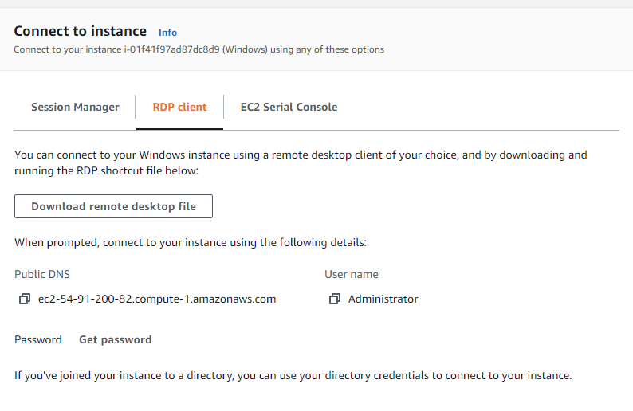клієнт протоколу Secure Shell (SSH) - Linux
* підключення Bastion – Windows, Linux

### AWS

* RDP – Windows (Username – Administrator, Password – from Private Key)
* SSH – Linux, MacOS

# Зміна стану ВМ

* pending
* running
* shutting down
* terminated

# Моніторинг ВМ

**Action- Monitor and troubleshoot** - **Get system log**.

**Action** - Monitor and troubleshoot- Get instance screenshot.

# Досвід

## Видалення ресурсів

Потрібно перевіряти після видалення ВМ, тому що повністю не видаляються

## Features of Amazon EC2

Amazon EC2 provides the following features:

* Virtual computing environments, known as instances
* Preconfigured templates for your instances, known as Amazon Machine Images (AMIs), that package the bits you need for your server (including the operating system and additional software)
* Various configurations of CPU, memory, storage, and networking capacity for your instances, known as instance types
* Secure login information for your instances using key pairs (AWS stores the public key, and you store the private key in a secure place)
* Storage volumes for temporary data that's deleted when you stop, hibernate, or terminate your instance, known as instance store volumes
* Persistent storage volumes for your data using Amazon Elastic Block Store (Amazon EBS), known as Amazon EBS volumes
* Multiple physical locations for your resources, such as instances and Amazon EBS volumes, known as Regions and Availability Zones
* A firewall that enables you to specify the protocols, ports, and source IP ranges that can reach your instances using security groups
* Static IPv4 addresses for dynamic cloud computing, known as Elastic IP addresses
* Metadata, known as tags, that you can create and assign to your Amazon EC2 resources
* Virtual networks you can create that are logically isolated from the rest of the AWS Cloud, and that you can optionally connect to your own network, known as virtual private clouds (VPCs)